**Федеральное агентство по образованию**

**Российской Федерации**

**Воронежский государственный университет**

**Факультет компьютерных наук**

**НОЦ «Волновые процессы в неоднородных и нелинейных средах»**

###### ПРОГРАММА

##### ДЕВЯТОЙ МЕЖДУНАРОДНОЙ НАУЧНО-МЕТОДИЧЕСКОЙ

##### КОНФЕРЕНЦИИ «ИНФОРМАТИКА: ПРОБЛЕМЫ, МЕТОДОЛОГИЯ, ТЕХНОЛОГИИ»

**12 ФЕВРАЛЯ  
2015 ГОДА  
ВОРОНЕЖ**

ББК Ч 481 (2) 22

УДК 004.65 + 004.438.5

**Информатика: проблемы, методология, технологии**. Материалы девятой международной научно-методической конференции (12-13 февраля 2009 г.). – Воронеж: Воронежский государственный университет, 2009. – 56 с.

ISBN 5-9273-0681-0

Рекомендовано к печати Оргкомитетом конференции 1.02.2009 г.

Тезисы публикуются без редактирования с файлов-оригиналов, представленных авторами в оргкомитет конференции

ББК Ч 481 (2) 22

УДК 004.65 + 004.438.5

|  |  |
| --- | --- |
| ISBN 5-9273-0681-0 | © Воронежский  государственный  университет, 2015 |

Содержание

Лабузов А. С. Программирование движения геометрических объектов в трехмерном пространстве 4

Елисеев В. В., Крупин Е.П., Гольцев А.М., Конасов М.А., Кривенко Е.А. Эффект Баушингера при реверсивном кручении 8

Огаркова Н.В., Кирилов В.А. Применение логистической регрессии для анализа морфологических признаков разрушения на продольно-профильных распилах костей 11

Нечаев Ю.Б., Борисов Д.Н, Мальцев А.С. Использование имитационного моделирования для оптимизации характеристик излучающей структуры 15

Толстов Л.Т Синтез и анализ гибридных моделей стохастических зависимостей 19

Елисеев В.В., Крупин Е.П., Гольцев А.М., Елизаров Ю.М., Конасов М.А., Самохвалова А.В. Динамические испытания на одноосное растяжение листовых материалов 23

Варфоломеев И. С., Иванцов Д. А., Павлов В. А., Богословский А.В. Применение методов пространственной обработки для повышения качества приема сигналов ВЧ диапазона в условиях многолучевости 26

Майорова М..В., Воронина И.Е. Автоматизированная система планирования, организации и контроля учебного процесса кафедры 30

Антипенский Р.В. Моделирование процессов воздействия преднамеренных помех на сигналы систем передачи дискретных сообщений 33

Карелин К.Н., Флегель А.В. Параллельные вычисления при моделировании процессов электрон-атомного рассеяния 37

Н.В. Савченко Минимизация усилий при разработке дистанционного курса 41

Жуков Н.П., Бородавкин Д.Г., Никулин С.С., Сучков А.В. Моделирование метода контроля структурных переходов в полимерах 45

Офицеров М.В. Математические модели в исследовании потребности необходимого количества педагогов в школах Москвы 48

Рубцов А. Г., Сенашоваe М.Ю. Восстановление отсутствующих данных в символьных последовательностях. Генетические алгоритмы. 51

Программирование движения геометрических объектов в трехмерном пространстве

Лабузов А.С. e-mail: [faraonap@yandex.ru](mailto:faraonap@yandex.ru)

Елецкий филиал Российского Нового Университета

Пусть требуется изобразить на экране компьютера плоский n-угольник (nN, n<100), размерами от четверти до половины экрана, движущийся в определенном направлении, вращающийся и показывающий таким образом обе стороны своей плоскости. Для решения поставленной задачи составим программу на языке Qbasic.

Открываем графический экран SCREEN 9, определяем значения переменных P1 и P2 для смены экранных страниц, подготавливаем число π:

SCREEN 9: P1 = 1: P2 = 0: PI = 4 * ATN(1)

Задаем шаг вращения HW в радианах. Для ускорения работы программы вычисляем заранее количество KP% и значения синусов SI(J) и косинусов CS(J) углов поворота AL:

HW = .04: KP% = INT(2 * PI / HW)

DIM SI(KP%), CS(KP%)

FOR J = 1 TO KP%

SI(J) = SIN(AL): CS(J) = COS(AL)

AL = AL + HW

NEXT J

5

11

1

В качестве некоторого n-угольника рассмотрим, например, изображенную здесь фигуру.

Определим её размеры R, цвет контура CL, количество вершин N, в том числе и количество вершин N1, определяющих внутренние линии:

R = 4: CL = 15

N = 62: N1 = (N + 14) / 2

Откроем соответствующие массивы исходных математических координат X(N), Y(N), Z(N) вершин, повернутых X1(N), Y1(N), Z1(N), X2(N), Y2(N), Z2(N) и экранных координат A(N), B(N):

DIM X(N), Y(N), Z(N), X1(N), Y1(N), Z1(N), X2(N), Y2(N)

DIM Z2(N), A(N), B(N)

Пусть вначале фигура лежит в плоскости x=6 центром на оси X. Используя параметрические уравнения окружности, определим исходные математические координаты X(I), Y(I), Z(I) внешних 14 вершин:

FOR I = 1 TO 14

X(I) = 6

IF I MOD 2 = 1 THEN R1 = R ELSE R1 = SQR(3) * R / 4

Y(I) = R1 * SIN(T)

Z(I) = R1 * COS(T)

T = T + 2 * PI / 14

NEXT I

Затем определяем исходные математические координаты X(I), Y(I), Z(I) внутренних вершин:

T = 0

FOR I = 15 TO N1

X(I) = 6: Y(I) = 3 * R / 8 * COS(T): Z(I) = 3 * R / 8 * SIN(T)

T = T + 2 * PI / ((N – 14) / 2)

NEXT I

T = 0

FOR I = N1 + 1 TO N

X(I) = 6: Y(I) = 3 * R / 10 * COS(T): Z(I) = 3 * R / 10 * SIN(T)

T = T + 2 * PI / ((N – 14) / 2)

NEXT I

Приступаем к вращению фигуры по заранее вычисленным синусам и косинусам углов поворота:

90

FOR J = 1 TO KP%

FOR I = 1 TO N

Вращаем исходные математические координаты на небольшой угол по формулам поворота:

X1(I) = X(I) * CS(J) – Y(I) * SI(J)

Y1(I) = X(I) * SI(J) + Y(I) * CS(J)

Z1(I) = Z(I)

Для смены однообразного вращения вокруг только одной оси Z добавим следующий небольшой фрагмент программы, обеспечивающий другие повороты:

IF U < 2 * PI THEN U = U + .0004 ELSE U = 0

X2(I) = X1(I) * COS(U) – Z1(I) * SIN(U)

Z2(I) = X1(I) * SIN(U) + Z1(I) * COS(U)

Y2(I) = Y1(I)

Начало математических координат будет в центре экрана и будет иметь экранные координаты (320; 175). Ось X будет направлена к нам, ось Y – слева направо, ось Z – снизу вверх.

Осуществляем перевод математических координат (X2(I); Y2(I); Z2(I)) в экранные (A(I); B(I)) по формулам параллельного переноса и гомотетии с коэффициентами 30 и 21 (соответственно разному масштабу по горизонтали и вертикали экрана SCREEN 9) с учетом небольшого эффекта перспективы (коэффициент 33 / (33 – X2(I))):

A(I) = 320 + 30 * Y2(I) * 33 / (33 – X2(I))

B(I) = 175 – 21 * Z2(I) * 33 / (33 – X2(I))

И так для всех вершин с номерами I, то есть закрываем цикл по I:

NEXT I

Для определения, какой стороной своей плоскости повернута к нам или от нас фигура, вычислим координаты (NX; NY; NZ) векторного произведения, например, вектора, выходящего из первой вершины (см. изображение фигуры выше) и заканчивающегося в пятой вершине, и вектора, выходящего из первой вершины и заканчивающегося в одиннадцатой:

WX1 = X2(5) – X2(1): WY1 = Y2(5) – Y2(1): WZ1 = Z2(5) – Z2(1)

X2 = X2(11) – X2(1): WY2 = Y2(11) – Y2(1): WZ2 = Z2(11) – Z2(1)

NX = WY1 * WZ2 – WY2 * WZ1

NY = WX2 * WZ1 – WX1 * WZ2

NZ = WX1 * WY2 – WX2 * WY1

Нормируем векторное произведение. Однако для дальнейшего потребуется только его координата по X, поэтому вычисления проведем только для неё:

DN = SQR(NX * NX + NY * NY + NZ * NZ)

NX = NX / DN

Из-за введенного эффекта перспективы опытным путем устанавливается, что смена сторон плоскости нашей фигуры происходит при переходе нормированной координаты NX не через ноль, а через –0,18. Пусть, когда –1 ≤ NX < –0,18, фигура показывается нам своей тёмно-синей стороной (переменная C = 1), а когда –0,18 ≤ NX ≤ 1, то – ярко-красной (C = 12):

IF NX < –.18 THEN C = 1 ELSE C = 12

Для оператора закрашивания PAINT определим экранные координаты AC и BC точки закраски:

AC = (A(1) + A(3) + A(5) + A(7) + A(9) + A(11) + A(13)) / 7

BC = (B(1) + B(3) + B(5) + B(7) + B(9) + B(11) + B(13)) / 7

Теперь все готово для рисования изображения. Соединяем линиями внешние 14 вершин фигуры:

FOR I = 1 TO 14

V = I + 1: IF V = 15 THEN V = 1

LINE (A(I), B(I))–(A(V), B(V)), CL

NEXT I

Чтобы предотвратить закрашивание ненужной области экрана, закраску фигуры производим только при определенном её ракурсе:

IF NX < –.2 OR NX > –.16 THEN PAINT (AC, BC), C, CL

Подготавливаем изображение темного кольца. Его можно закрашивать всегда:

FOR I = 15 TO N1

V = I + 1: IF V = N1 + 1 THEN V = 15

LINE (A(I), B(I))–(A(V), B(V)), CL

NEXT I

PAINT (AC, BC), 0, CL

Рисуем внутренний круг и закрашиваем с аналогичным условием:

FOR I = N1 + 1 TO N

V = I + 1: IF V = N + 1 THEN V = N1 + 1

LINE (A(I), B(I))–(A(V), B(V)), CL

NEXT I

IF NX < –.2 OR NX > –.16 THEN PAINT (AC, BC), C, CL

Изображение на экране полностью готово. Для плавного движения пользуемся сменой экранных страниц:

SCREEN , , P2, P1: SWAP P1, P2: COLOR , 0: CLS

И переходим к вычислению и изображению следующего положения фигуры:

NEXT J

Когда количество углов поворота KP% исчерпано, для бесконечного движения фигуры процесс повторяем со строки с номером 90:

GOTO 90

Приведенный алгоритм способствует более глубокому и осознанному изучению аналитической геометрии и дизайна для применения в программировании.

Эффект Баушингера при реверсивном кручении

В.В.Елисеев e-mail: [evv52@bk.ru](mailto:evv52@bk.ru) Е.П.Крупин, А.М.Гольцев, М.А.Конасов, Е.А.Кривенко

Воронежский государственный технический университет

Учет эффекта Баушингера в моделях материалов, используемых в САПР листовой штамповки, позволяет повысить точность формообразования путем корректировки геометрии оснастки.

В докладе излагаются результаты исследования влияния релаксации микронапряжений на параметры эффекта Баушингера при испытании плоских образцов с круглой канавкой по схеме реверсивного кручения. Полученные результаты сравниваются с проявлением эффекта Баушингера при испытании этого материала по схеме растяжения –сжатия в обратном направлении.

Круглый плоский образец с кольцевой канавкой шириной и толщиной и внутренним диаметром закручивали скручивающим моментом в плоскости образца так, чтобы внешний берег канавки поворачивался на некоторый угол скручивания относительно внутреннего берега канавки. Предварительно записывали диаграмму кручения образца в координатах: эквивалентное напряжение - эквивалентная деформация  [1]

;(1)

Остаточный угол закручивания образца при прямом кручении измеряли после разгрузки сканированием и последующим измерением его изображения в среде Unigraphics. В результате по первичной кривой течения при кручении определяли наибольшее напряжение , перед разгрузкой. После выдержки разгруженного образца в течение заданного времени образец снова закручивали в обратном направлении до разрушения в канавке. После записи диаграммы обратного кручения (1) определяли предел текучести материала. В качестве параметра эффекта Баушингера использовали отношение

,(2)

где - предел текучести материала при обратном кручении.

Программа исследований заключалась в испытании нескольких партий образцов по описанной методике. Образцы каждой партии закручивались на 1-м этапе кручения до различных углов . Образцы одной партии выдерживали в течение одинакового времени , которое менялось от партии к партии. Затем все образцы скручивали в обратном направлении до разрушения. В результате получили экспериментальную зависимость параметра (2) от времени между прямым и обратным нагружением и степенью предварительной деформации (1), которую аппроксимировали уравнением вида

 (3)

где -параметры материала.

Анализ полученных результатов показал, что релаксация микронапряжений, ответственных за проявление эффекта Баушингера происходит наиболее интенсивно в двух часов после предварительного кручения, перед повторным, обратным кручением.

Полученные результаты сравнили с зависимостью параметра эффекта Баушингера различным листовых материалов по схеме одноосного растяжения –сжатия вдоль главной оси анизотропии (направления прокатки).

Приняв модель анизотропного материала с анизотропным упрочнением, у которого поверхность нагружения описывается выражением [2], установили связь между параметрами эффекта Баушингера при реверсивном кручении (2) и , полученным растяжением до интенсивности напряжения  – сжатием в обратном направлении

 (4)

Сравнение расчетной зависимости (4) с результатами комплексного испытания листового алюминиевого сплава 2024Т4 показало удовлетворительное соответствие расчетной и экспериментальной зависимостей. Таким образом, предлагаема методика может быть использована для описания модели начально анизотропного листового материала с анизотропным упрочнением. Поскольку большинство листовых сплавов соответствует этой модели материала, использование полученных зависимостей при моделировании операций пластического формообразования в листовой штамповке позволит повысить точность изготовления деталей и оснастки, увеличить достоверность прогнозирования появления технологических дефектов, а, следовательно, обеспечит создание бездефектной технологии штамповки.

Литература

1. Елисеев В.В., Елизаров Ю.М., Крупин Е.П. и др. Кривые течения при кручении в плоскости листа// Заводская лаборатория. Диагностика материалов.- 2005.- том 71, №6.-С.51-53.
2. Гезе Х., Дель Г.Д., Елисеев В.В. // Кузнечно-штамповочное производство.- 2000.- №3.- С.8-12.

Применение логистической регрессии для анализа морфологических признаков разрушения на продольно-профильных распилах костей

Огаркова Н.В., Кирилов В.А. e-mail: mars99@email.ru

Воронежский государственный университет

Воронежская государственная медицинская академия им. Н.Н.Бурденко

Определение вида травмирующего воздействия по признакам и характеру разрушения длинных трубчатых костей является актуальной задачей, решаемой в судебной медицине [1]. Такими воздействиями могут быть удар, когда автомобиль сбивает пострадавшего, либо давление в случае переезда пострадавшего транспортным средством. В судебно-медицинской практике вид травматического воздействия может быть определен по признакам и характеру разрушения длинных трубчатых костей. При этом могут быть использованы различные подходы, например, изучение траектории перелома, поверхности перелома (излома), исследование повреждений на продольно-профильных распилах костей. Несмотря на то, что набор рассматриваемых морфологических признаков разрушения будет зависеть от выбранного подхода, способ решения поставленной задачи может быть применен одинаковый.

Одним из таких способов решения является регрессионный анализ, когда исследуется зависимость одного признака (результирующего) от набора независимых (факторных) признаков. Разделение признаков на результирующий и факторные осуществляется на основе содержательных представлений об изучаемом процессе. Обычно рассматриваются количественные признаки, но допускается и использование дихотомических признаков, принимающих лишь два значения, например, 0 и 1. Именно такая ситуация имеет место в рассматриваемой задаче, так как распознаваемое травмирующее воздействие может относиться к одному из двух возможных видов: «Удар» или «Давление». В таких случаях используется логистическая регрессия [4].

Рассмотрим регрессионную модель с биномиальной зависимой переменной и логистическим распределением – *логит*. Представим множество *m* анализируемых признаков как вектор значений независимых переменных , где , амножество коэффициентов регрессии как вектор *.* Для такой модели вероятность того, что случайная величина *Y*, значения которой , примет единичное значение равна

(1)

Для расчета коэффициентов логистической регрессии может использоваться, например, метод наименьших квадратов или метод максимального правдоподобия.

На факультете ПММ ВГУ была разработана специальная программа, предназначенная для построения регрессионной модели с биномиальной зависимой переменной и оценки ее качества. Эта программа позволяет выполнить расчет коэффициентов ** регрессионной модели (1) разными методами. Кроме того, она позволяет оценить качество полученной модели по показателям, описанным работе [4].

Программа была применена для анализа признаков разрушения, полученных при исследовании переломов костей на продольно-профильных распилах, была построена и оценена полученная регрессионная модель. В качестве факторных признаков использовались следующие:

Уровень перелома (УровП)

Угол общей траектории разрушения относительно поперечника кости (УголР)

Диаметр кости (Диам)

Толщина компактного вещества на стороне растяжения (ТолщКомп_СтР)

Длина зоны разрыва (ДлЗР)

Коэффициент разрыва относительно диаметра кости (КоэфРазр/Д)

Коэффициент разрыва относительно толщины компактного вещества (КоэфРазр/Т)

Толщина компактного вещества на стороне сжатия (ТолщКомп_СтСж)

Длина зоны долома (ДлЗД)

Коэффициент долома относительно диаметра кости (КоэфДол/Д)

Коэффициент долома относительно толщины компактного вещества (КоэфДол/Т)

Длина зоны пластической деформации на стороне растяжения (ДлЗПД_СтР)

Количество зубцов на уровне зоны разрыва (КолЗуб_ЗР)

Количество «ступенек» на уровне зоны сдвига (КолСтуп_ЗС)

Количество поперечных микротрещин на уровне зон разрыва и сдвига (КолПопТр_ЗРС)

Средняя длина поперечных микротрещин на уровне зон разрыва и сдвига (СрДлПопТр_ЗРС)

Количество древовидных микротрещин на уровне зон разрыва и сдвига (КолДрТр_ЗРС)

Количество продольных микротрещин на стороне сжатия (КолПрТр_СтСж)

Количество микротрещин, отходящих от костно-мозговой полости на стороне растяжения (КолТрКМП_СтР)

Длина зоны пластической деформации на стороне сжатия (ДлЗПД_СтС)

Высота наибольшего гребня в зоне долома (ВысГр_ЗД)

Количество гребней с остроугольной вершиной (КолГрО)

Количество гребней с закругленной или П-образной вершиной (КолГрЗ)

Количество микротрещин, отходящих от концевых отделов вклинений (КолТрКонц)

Количество микротрещин, отходящих от боковых отделов вклинений (КолТрБок)

Длина микротрещины от расклинивания (ДлТрРаскл)

Угол отхождения микротрещины от расклинивания (УголТрРаскл)

Количество микротрещин, отходящих от костно-мозговой полости на стороне сжатия (КолТрКМП_СтСж)

Количество X-, Y-образных и изолированных косых микротрещин на стороне сжатия (КолXYТр_СтСж)

Количество продольных микротрещин на стороне сжатия (КолПрТр_СтСж)

Коэффициенты регрессионной модели, рассчитанные с помощью метода максимального правдоподобия, приведены в таблице, а показатели, характеризующие качество модели, – ниже.

Таблица. Коэффициенты уравнения регрессии, рассчитанные методом максимального правдоподобия при пошаговом включении признаков

|  |  |
| --- | --- |
| Признак | Коэффициент |
| Коэффициент | 89,38 |
| ТолщКомп_СтР | -18,09 |
| ДлЗР | 51,32 |
| КоэфРазр/Т | -239,87 |
| КолЗуб_ЗР | 15,94 |
| ВысГр_ЗД | -3,35 |
| ДлТрРаскл | -3,80 |
| УголТрРаскл | 0,33 |
| КолXYТр_СтСж | 21,64 |

Показатели качества модели:

правильно классифицировано: 58;

неправильно классифицировано: 2;

среднеквадратическая ошибка: 0.153;

множественный коэффициент корреляции: 0.899.

Литература:

1. Диагностикум механизмов и морфологии переломов при тупой травме скелета. Т. 1. Механизмы и морфология переломов длинных трубчатых костей / В.И. Бахметьев, В.Н. Крюков, В.П. Новоселов и др. – 2-е изд. – Новосибирск: Наука. Сибирская издательская фирма РАН, 2002. – 166 с.
2. Бахметьев В.И. Алгоритм распознавания способа травмирующего воздействия по параметрам разрушений длинных трубчатых костей / В.И. Бахметьев, В.А. Голуб, Г.А. Князев, Н.В. Огаркова // Системные проблемы надежности, качества, информационных и электронных технологий в инновационных проектах (Инноватика – 2006) / Материалы Международной конференции и Российской научной школы. Часть 5., т. 1. – М.: Радио и связь, 2006. – С. 101-104.
3. Голуб В.А. Программа поддержки решений судебно-медицинского эксперта для распознавания способа травмирующего воздействия при автомобильной травме / В.А. Голуб, Н.В. Огаркова // Информатика: проблемы, методология, технологии :  материалы седьмой международной научно-практической конференции (8-9 февраля 2007г.). – Воронеж : Воронежский государственный универститет, 2007. – С. 88–90.
4. Голуб В.А. Программа построения и анализа регрессионной модели для распознавания способа травмирующего воздействия в результате ДТП / В.А. Голуб, Н.В. Огаркова, А.С. Попов // Вестн. Воронеж. Ун-та. Сер. Системный анализ и информационные технологии. – № 3.

Использование имитационного моделирования для оптимизации характеристик излучающей структуры

Нечаев Ю.Б. (nechaev@cs.vsu.ru), Борисов Д.Н. (borisov@cs.vsu.ru), Мальцев А.С.

Воронежский государственный университет, Воронежский институт МВД

Микрополосковые антенны (МПА) получили широкое применение в системах мобильной связи, космических и бортовых радиотехнических комплексах за счет малых массо-габаритных размеров, высокой механической прочности, стабильности характеристик. Между тем, одним из типичных недостатков таких структур является их узкополосность. Ограничение рабочей полосы частот происходит из-за резкого рассогласования микрополосковой структуры уже при незначительных расстройках частоты от резонанса [1]. На практике, чтобы избавиться от этого недостатка, применяют ряд эффективных способов для увеличения полосы рабочих частот. К таким способам можно отнести использование излучателей сложной формы с различными формами щелей в них, а также использование многослойных (многоэтажных) структур.

МПА являются сложными электродинамическими системами. Наиболее полную информацию об их характеристиках можно получить, используя строгие численно-аналитические методы прикладной электродинамики [1, 2].

Для прямоугольной МПА размером *a*×*b* на однослойной диэлектрической подложке поле излучения (диаграмма направленности) для основной (ОП) и кроссполяризационной (КП) составляющих имеет вид:

,

,

где , , ,

, ,

, .

При произвольном положении коаксиального зонда входное сопротивление  определяется выражением:

,

где  – реактивное сопротивление коаксиального зонда,  – положение коаксиального зонда, вдоль стороны b МПА,  – внешняя проводимость торцевого излучающего отверстия,  – внешняя взаимная проводимость отверстий, разнесенных на расстояние b, .

Однако расчет МПА произвольной конфигурации, основанный на строгих методах, очень часто оказывается сложным и громоздким, а порой и не выполнимым из-за трудностей принципиального характера. Выходом из этой ситуации является использование мощных вычислительных алгоритмов, таких как, метод конечных элементов, метод Галеркина и прочие, реализованных в пакетах прикладных программ – Ansoft HFSS, IE3D, Microwave Office, Microwave Studio и т. д. В работе в качестве вычислительного инструмента использовался пакет программ Ansoft HFSS v. 10, как наиболее точный и подходящий для задач электродинамического анализа трехмерных пассивных структур. К достоинствам HFSS можно отнести реализацию метода конечных элементов для векторов поля и использование метода автоматического адаптивного генерирования и деления ячеек исследуемой структуры, что, в конечном счете, позволяет с большой точностью вычислять характеристики излучения и характеристики согласования с линией питания (фидера).

Способ, основанный на применении сложных щелей, позволяет добиться хорошего согласования с линией питания за счет компенсации индуктивной составляющей, вносимой коаксиальным зондом. Использование, например, *U*-щели (рис. 1) позволяет увеличить полосу по уровню КСВН=2 до 20% (рис. 2).



Рис. 1. Конструкция и геометрические размеры излучателя

Излучатель (аxb), a=70.6 мм, b=42.6 мм, подложка ε=2.2 с высотой h=6.35 мм, L1=9.6 мм, L2=10.27 мм, L3=23.8 мм, L4=25.62 мм, d=2.3 мм



а)

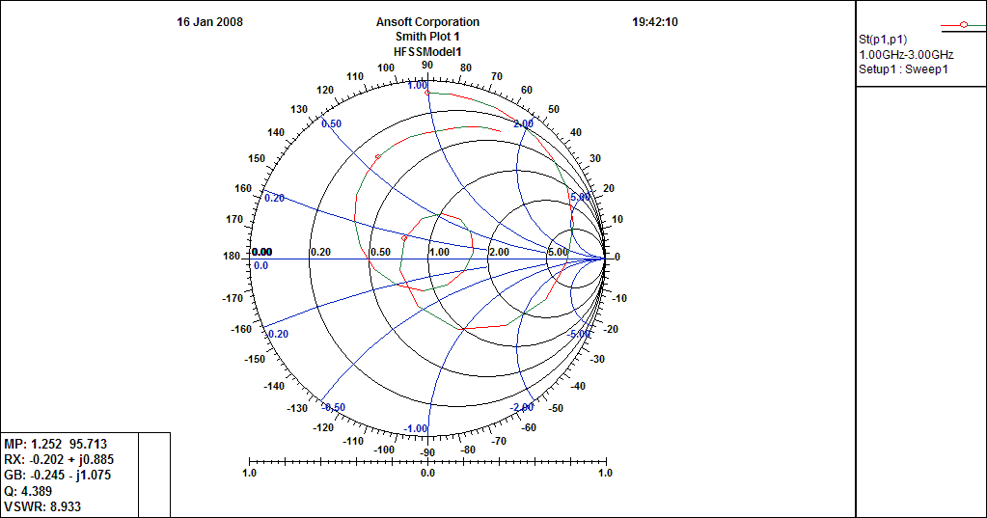

б)

Рис. 2. КСВН (а) и входные сопротивления (б) антенного элемента

Другим способом увеличения полосы является использование многослойных структур, состоящих из двух и более слоев. На рис. 3 представлена конструкция, состоящая из двух слоев. Увеличение полосы происходит за счет наличия не только поверхностных, но и пространственных волн. Входное сопротивление (рис. 4) в этом случае равно сумме двух слагаемых

,

где  – сопротивление, обусловленное пространственными волнами, а  – поверхностными волнами. В этом случае относительная полоса рабочих частот 33%.



Рис. 3. Конструкция многослойной структуры

Экран (NxN), N=80 мм, (аxb), a=70.6 мм, b=42.6 мм,  
с подвешанной подложкой высота подложки h1=3.35 мм, h2=3 мм

Материал подложки – ФЛАН ε1=2.2, ε2=1



а)

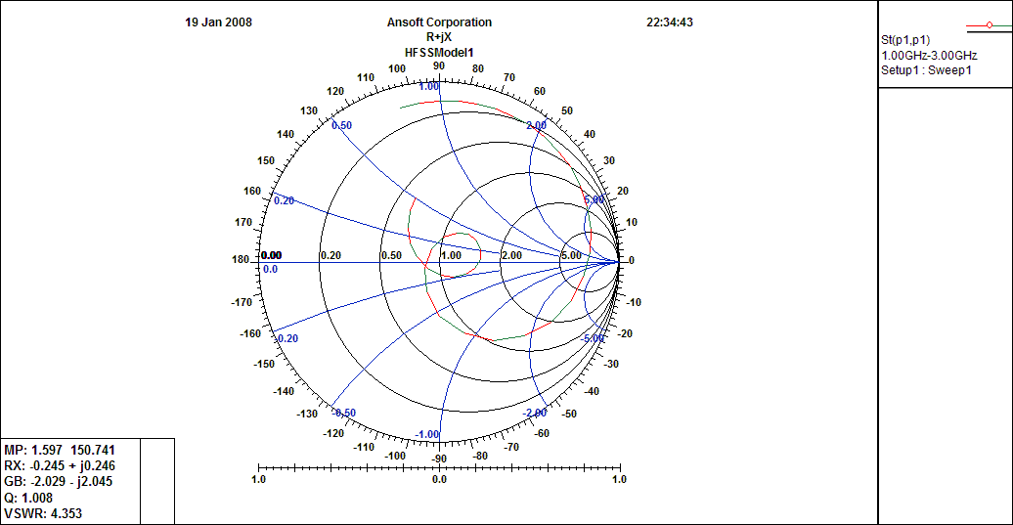

б)

Рис. 4. КСВН (а) и входные сопротивления (б) многослойной структуры

Коэффициент усиления такой структуры равен 2.37. Диаграмма направленности двухслойной МПА представлена на рис. 5.



Рис. 5. Диаграмма направленности двухслойной МПА в горизонтальной и вертикальной плоскостях

Таким образом, алгоритм вычисления характеристик микрополосковых излучающих структур в сочетании с возможностями имитационного моделирования позволяет разработать подход, который может служить основой для проектирования МПА с оптимальными характеристиками, не прибегая к трудоемким экспериментальным исследованиям.

Литература

1. Панченко Б.А., Нечаев Ю.Б. Характеристики излучения полосковых антенн на подложках ограниченных размеров. – Воронеж: Изд-во ВГУ, 1992. – 91 с.
2. Электродинамический расчет характеристик излучения полосковых антенн / Б.А. Панченко, С.Т. Князев, Ю.Б. Нечаев и др. – М.: Радио и связь, 2002. – 256 с.

Синтез и анализ гибридных моделей стохастических зависимостей

Толстов Л.Т. (sibcat@kraslan.ru)

Сибирский Федеральный Университет, г.Красноярск

Задача восстановления зависимостей по эмпирическим данным была и, вероятно всегда будет центральной в прикладном анализе. При ее решении весьма эффективен подход, основанный на совместном использовании в одном решающем правиле разнотипных моделей, что позволяет наиболее полно использовать априорную информацию. Результатом исследований в этом направлении являются методы локальной аппроксимации , полупараметрические и частично линейные модели , непараметрические коллективы решающих правил . Особое внимание уделяется алгоритмам восстановления стохастических зависимостей, в наиболее полном объеме учитывающим априорные сведения  о виде восстанавливаемой зависимости и информацию статистической выборки  =  наблюдений ее переменных. В работе для решения проблемы эффективного использования априорной информации предлагаются гибридные алгоритмы идентификации, позволяющие в одном решающем правиле сочетать преимущества параметрических и непараметрических методов аппроксимации.

Структуру гибридного алгоритма идентификации составляют параметрическая аппроксимация искомой зависимости и корректирующая ее функция. Вид этой корректирующей функции порождает семейство гибридных моделей. Их эффективность зависит от параметров структуры, объема и размерности обучающей выборки, априорных сведений об искомой зависимости, а также вида корректирующей функции. Ближайшим аналогом гибридных моделей являются частично линейные модели .

**Синтез гибридных моделей стохастических зависимостей**

Рассматриваем задачу оценивания  по выборке  независимых, идентично распределенных случайных величин при известной плотности вероятности p(x) и частичных сведениях  о виде  с точностью до набора параметров . В зависимости от вида функции невязок



либо



гибридный алгоритм принимает вид 



(1)

Оценивание параметров  в параметрической модели осуществляется по выборке , а для оценивания функции невязки используется непараметрическая регрессия

(2)

восстанавливаемая по значениям . Ядерные функции  удовлетворяют условиям положительности, симметричности и нормированности.

При синтезе алгоритма (2) формирование значений g(xi),  проводится на основании выборки  по формулам  либо  Принимая условное математическое ожидание  за оптимальное решающее правило при восстановлении зависимости  в смысле минимума среднеквадратического критерия, в работе исследованы асимптотические свойства гибридных моделей

Показаны свойства их асимптотической несмещенности и состоятельности, выделены области преимущества этих моделей по сравнению с непараметрической регрессией и взаимном сравнении путем анализа отношений соответствующих им среднеквадратических критериев точности аппроксимации.

Для примера здесь приведены лишь результаты взаимного сравнения гибридной модели  и гибридной модели . В качестве критерия сравнения принято отношение среднеквадратических отклонений  и  от оптимального решающего правила (условного математического ожидания)

(3)

Условия преимущества  над  при конкретных значениях  определяются соотношением  Вычислив (x) при оптимальных значениях  и , минимизирующих соответственно выражения для среднеквадратических отклонений для  и , получим условия преимущества гибридной модели  над :



для p(x) = const. ,

где  .



Рис.1 Области компетентности гибридных моделей и .

В области, ограниченной кривыми гиперболического типа, гибридная модель  обладает более высокими аппроксимационными свойствами по сравнению с гибридной моделью , вне этой области преимущество имеет модель .

В точках, принадлежащих граничным кривым, аппроксимационные свойства гибридных моделей  и  не отличаются.

Показано, что неопределенность выбора функции невязки порождает проблемы в обоснованном применении той или иной модификации гибридных моделей. Следует ожидать, что гибридная модель типа разности обладает преимуществом в случае аддитивных помех, накладываемых на переменные изучаемой зависимости. При мультипликативных помехах целесообразно использование невязки типа отношения.

Поэтому отсутствие априорных сведений о характере случайных воздействий делает необходимым применение методов коллективного оценивания, что может повысить эффективность гибридных моделей.

Литература

1. Вапник В.Н. Восстановление зависимостей по эмпирическим данным. – М.: Наука, 1977.
2. Лапко В.А. Непараметрические коллективы решающих правил. – Новосибирск: Наука, 2002.
3. Хардле В. Прикладная непараметрическая регрессия. – М.: Мир, 1993. – 349с.
4. Лапко А.В., Толстов Л.Т. Гибридные алгоритмы идентификации статических объектов: принципы построения, анализ свойств, применение. – В сб.: Применение ЭВМ в задачах управления. – Красноярск, 1985, с. 98-107.

Динамические испытания на одноосное растяжение листовых материалов

В.В.Елисеев e-mail: [evv52@bk.ru](mailto:evv52@bk.ru) Е.П.Крупин, А.М.Гольцев, Ю.М.Елизаров, М.А.Конасов, А.В.Самохвалова

Воронежский государственный технический университет

Прогнозирование разрушения деталей и конструкций, которые эксплуатируются в условиях динамического нагружения с помощью программных пакетов Abacus, PAM-Stamp, основанных на методе конечных элементов, выполняется с помощью диаграмм разрушения материалов. Диаграммы рассчитывают по результатам испытаний на одноосное растяжение образцов в заданном диапазоне скорости деформации [1].

В докладе излагается методика экспериментального определения кривых течения материалов по результатам динамических испытаний на одноосное растяжение.

Динамическое нагружение конструкций приводит как к скоростному упрочнению (большинство сталей), так и разупрочнению (алюминиевые сплавы) материалов. Экспериментальные кривые течения в координатах: эквивалентное напряжение - логарифмическая деформация ,- аппроксимируют уравнением Свифта, в которое добавляется сомножитель, учитывающий скорость деформации

; (1)

где -параметры аппроксимации, а  коэффициенты деформационного и скоростного упрочнения.

Параметры аппроксимации (1) определяют из статических испытаний, а коэффициент  -по результатам статических и динамических испытаний на одноосное растяжение.

Динамические испытания на одноосное растяжение при скоростях деформации 102-104 с-1 проводили на вертикальном маятниковом копре оригинальной конструкции. Скорость деформации в образце во время ударного нагружения вычисляется по формуле Галилея с учетом закона сохранения количества движения образца, захватных устройств с массой  и веса бойка 

 (2)

где  - удлинение образца, которое измеряют под микроскопом по окончании разрушения; Н – высота падения бойка, - ускорение свободного падения; - предельная логарифмическая деформация разрушения образца.

Экспериментальную диаграмму растяжения образца в координатах; усилие – удлинение, - перестраивают в координатах (1). Осцилляция экспериментальной диаграммы вызвана собственными и вынужденными колебаниями образца и копра во время испытания. Сглаживание кривой течения выполняется методами спектрального анализа по алгоритму и вычислительной программе, созданными Д.Елисеевым.

Сглаживание экспериментальной кривой течения выполняется методом квадратичных сплайнов на участках активного, пластического нагружения и потери устойчивости и - методом наименьших квадратов для линейном участке упругого деформирования. На каждом из трех участков предполагаем, что процесс развивается по следующему закону.

; (3)

где t – время процесса, a ­– угол наклона, b – свободный член, аj , bj – амплитуды колебаний, pj – периоды колебаний.

Таким образом, каждый участок диаграммы аппроксимируют, исходя из предположения, что соответствующий ему временной ряд состоит из линейной составляющей и некоторого набора гармоник – составляющей, обусловленной собственными и вынужденными колебаниями системы во время динамического нагружения. На основе полученных экспериментальных данных методом интегральных оценок вычисляются параметры линейного процесса а, b и коэффициенты Фурье аj, bj, т.е. амплитуды, соответствующие данным частотам. Число оцениваемых частот определяется, исходя из длины оцениваемого участка. Обычно  равно приблизительно 0.15 исходной длины. Функция  в большинстве случаев имеет вид

 (4)

где C – константа, которая зависит от величины основного периода, определяемого экспериментально.

Абсолютная величина амплитуд определяется тем, какой вклад вносит соответствующая частота в колебательный процесс. В результате анализа зависимости: амплитуда – частота колебаний,- амплитуды частот, вносящих ошибочную компоненту в (3), приравниваются нулю, после чего происходит окончательная аппроксимация данного участка. Таким образом, сглаживание экспериментальной динамической кривой течения осуществляется функцией (3) с описанным выше изменением частот колебаний.

В докладе приведены динамические кривые течения (1) для различных материалов.

Полученные зависимости вносятся в паспорт материала, который затем используется для расчетов процессов разрушения конструкций в условиях динамического нагружения, в частности, для прогнозирования аварийного разрушения несущих деталей и узлов автомобилей и летательных аппаратов.

Литература

1. G.D.Dell, V.V.Elisseev and others CAD system for the elastic-medium shaping of pipe-line parts//J. of Materials Processing Technology.- 1992. N.35. -P. 191-198.

Применение методов пространственной обработки для повышения качества приема сигналов ВЧ диапазона в условиях многолучевости

И. С. Варфоломеев, Д. А. Иванцов, В. А. Павлов, А.В. Богословский

e-mail: Ivantsov83@yandex.ru

Федеральный государственный научно-исследовательский испытательный центр радиоэлектронной борьбы и оценки эффективности снижения заметности

Для борьбы с замираниями сигналов в ВЧ диапазоне используют различные способы. Одним из перспективных направлений борьбы с замираниями специалисты считают применение методов пространственно-временной обработки сигналов.

Одним из вариантов реализации пространственно временной обработки является применение адаптивных антенных систем (ААС) с диаграммной модуляцией. ДНМ достигается изменением амплитудного либо фазового распределения поля по апертуре антенны, размеров или формы антенны, ее положения либо ориентации в пространстве и т. Д. модуляция может быть дискретной или непрерывной. Она может осуществляться различными методами [2]. Метод, заключающийся в коммутации идентичных пространственно разнесенных антенных элементов и основанный на зависимости фазовых соотношений радиосигналов от направления их прихода, называется пространственно-фазовой обработкой (ПФО) [1]. Для решения задачи повышения качества приема в условиях многолучевости может быть рекомендована двухэлементная ААС, схема которой представлена на рис. 1.



Рис. 1. Упрощенная структурная схема устройства, реализующего ПФО

Пусть переключения осуществляется по простейшему закону прямоугольными импульсами со скважностью :



В результате коммутации происходит преобразование непрерывных сигналов в совокупность дискретных субэлементов. Вследствие наличия разности хода имеет место повторение сигнала, длительность которого равна времени запаздывания , где – скорость света.- угол прихода сигнала.

В этом случае модулированное входное воздействие мешающего луча на входе приемника имеет вид:



где – параметр модуляции для передачи информации.



Будем считать, что переключение антенных элементов (АЭ) осуществляется таким образом, что образованные при этом радиоимпульсы сигнала содержат целое число периодов средней частоты.

Скорость переключения АЭ должна выбираться высокой, чтобы на интервале  не происходило заметного изменения  и .

Для узкополосносного сигнала , с учетом выполнения условия , при выборе , полагая начальную фазу колебаний равной нулю, можно записать следующее:



С учетом введенных ограничений для анализа спектральных характеристик сигнала можем применять преобразование Фурье. Спектральная функция каждого из субэлементов имеет вид





Спектр результирующего сигнала  равен сумме его компонент

.

Осуществив необходимые преобразования, введя обозначения  и выполнив нормирование относительно  получаем

(1)

Из (1) следует, что спектральные характеристики сигнала полностью обусловлены параметрами, зависящими от пространственного разноса d, направления прихода сигнала  и частоты коммутации.

Вид спектра помехи, полученного из выражения (1), иллюстрируется на рис. 2, а. Из графика следует, что при  в спектре на частоте ω0 формируется нуль. Для полезного сигнала  огибающая спектра имеет вид sinc x, расширения его спектра не происходит.

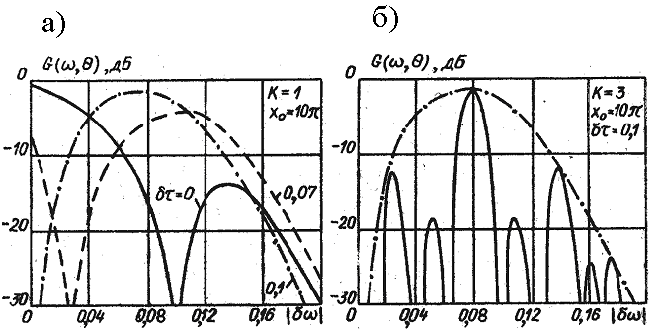

Рис. 2 Спектр сигнала

В предположении периодичности следования пространственно-фазовой демодуляции (ПФД) элементов сигнала их спектральная функция имеет вид

.

Представив множитель последовательности как сумму членов геометрической прогрессии и применив стандартные преобразования получим

(2)

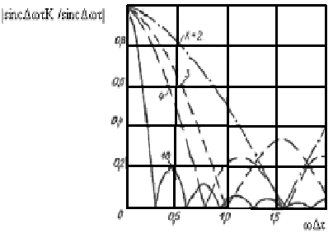

Рис. 3

На средней частоте . Зависимость (2) иллюстрируется на рис. 3. Для примера на рис. 2, б показан спектр при *K*=3, который вписывается в спектр элемента ПФД сигнала (штрихпунктирная линия).

Проведенный анализ показал принципиальную возможность применения методов пространственной обработки для повышения качества приема сигналов ВЧ диапазона.

Литература

1. Коновалов Л.М., Никитченко В.В. Повышение помехоустойчивости линий многоканальной радиосвязи методами диаграммной модуляции. - Л.: ВАС. 1988, с. 76
2. Павлов в. а., Тихоненко А. В. Факторы, влияющие на эффективность пространственно-поляризационной обработки в условиях многолучевости. Воронеж, Вестник Воронежского военного института. 2006, №1(5), с. 138

Автоматизированная система планирования, организации и контроля учебного процесса кафедры

Майорова М..В., Воронина И.Е.

e-mail:mashamay@mail.ru, voronina@amm.vsu.ru

Воронежский государственный университет

Информационно-справочная система ВГУ в плане поддержки учебного процесса и документооборота ориентирована, в основном, на деятельность деканатов и управленческих структур. Однако, резко увеличившийся поток кафедральных документов, связанный с функционированием системы качества, большим количеством служебной информации и форм отчетности, интенсификация деятельности кураторов – все это требует оперативного доступа к разнородным документам. Как правило, для поддержки основных бизнес–процессов кафедры используются стандартные средства Microsoft Office, в частности Excel и Word. Они не позволяют эффективно решать прикладные задачи управления учебным процессом кафедры. Основными недостатками использования стандартных средств Microsoft Office являются:

потребность многократного ввода и редактирования повторяющихся данных характеризующих основные объекты учебного процесса (кафедра, специальность, преподаватель, студент, дисциплина);

необходимость многократного ручного ввода расчетных соотношений для определения количественных показателей учебного плана;

большая трудоемкость и сложность составления отчетов о количественных характеристиках учебного плана и ходе его выполнения.

Для устранения этих недостатков была спроектирована и разработана автоматизированная система планирования, организации и контроля учебного процесса кафедры программного обеспечения и администрирования информационных систем (ПОиАИС).

Автоматизированная система предназначена для:

ведения справочников (ввод, редактирование и просмотр данных) основных объектов планирования и организации учебного процесса (Кафедры, Специальности, Дисциплины, Преподаватели, Студенты);

формирования нового учебного плана, включающего:

* + создание списка Дисциплин;
  + ввод и распределение по семестрам параметров Дисциплин;
  + автоматический контроль ограничений параметров Дисциплин;
  + запись и сохранение сформированного учебного плана;

формирования учебного плана по прототипу;

просмотра и редактирования сформированного учебного плана;

составления отчетов по параметрам сформированного учебного плана:

* + «Индивидуальная нагрузка преподавателя»;
  + «О выполнении персональных учебных поручений»;
  + «Нагрузка кафедры»;
  + «Специальность-семестр»;
  + «Дисциплина-семестр-год»;

ведения Архива сформированных учебных планов;

ввода данных по результатам фактического выполнения учебного плана;

автоматического контроля плановых и фактических показателей учебного плана;

администрирования системы (создания групп пользователей и определения их прав).

Структурно-функциональная схема автоматизированной системы представлена на рис.

В состав автоматизированной системы входят следующие основные элементы:

Блок «Администрирование», обеспечивающий выполнение следующих функций:

* + создание групп пользователей;
  + ввод пользователей и определение их статуса;
  + закрепление за группами пользователей прав по доступу к приложениям и функциям работы с данными.

Блок «Справочники», содержащий:

* + справочник «Кафедры»;
  + справочник «Специальности»;
  + справочник «Дисциплины»;
  + справочник «Преподаватели»;
  + справочник «Студенты»;

Блок «Учебный план», содержащий:

* + модуль формирования учебного плана, позволяющий создать новый учебный план, и учебный план по прототипу;
  + модуль ведения и контроля учебного плана;

Блок «Отчеты», содержащий:

* + модуль формирования отчета «Индивидуальная нагрузка преподавателя»;
  + модуль формирования отчета «О выполнении персональных учебных поручений»;
  + модуль формирования отчета «Нагрузка кафедры»;
  + модуль формирования отчета «Специальность-семестр»;
  + модуль формирования отчета «Дисциплина-семестр-год»;

Модуль выгрузки данных в EXCEL.

Интерфейс автоматизированной системы имеет простую и понятную структуру, не требующую от пользователя специальных навыков, содержит функции подсказок и текстовых сообщений, обеспечивать удобный и быстрый ввод и редактирование данных.

Автоматизированная система имеет клиент-серверную структуру, в состав которой входят следующие элементы:

сервер базы данных системы;

рабочие станции пользователей системы (сотрудников кафедры);

локальная вычислительная сеть для обмена данными между сервером и рабочими станциями.

Для защиты и сохранения информации в системе доступ к приложениям системы защищен индивидуальными паролями пользователей.



Рис. Структурно-функциональная схема системы

Внедрение автоматизированной системы планирования, организации и контроля учебного процесса кафедры позволит существенно упростить работу заведующего и секретаря кафедры, обеспечить быстрый доступ к информации сотрудникам, уменьшить количество рутинных операций ведения документооборота. Универсальная структура и функциональность системы делают возможным ее тиражирование после опытной эксплуатации.

Моделирование процессов воздействия преднамеренных помех на сигналы систем передачи дискретных сообщений

Антипенский Р.В. e-mail: antic@vmail.ru

Военный авиационный инженерный университет

При проектировании и моделировании приемо-передающих радиоэлектронных устройств с помощью систем схемотехнического моделирования (ССМ), таких как OrCAD, Microcap, DesignLab и других, часто приходится использовать различные источники сигналов для проверки проектируемой схемы на предмет безискаженной передачи (преобразования) первичного сигнала. При этом имеющиеся в подобного рода программах источники сигналов не всегда в полной мере удовлетворяют запросам разработчиков. Для исследования характеристик схем в условиях воздействия реальных сигналов и помех часто приходится разрабатывать собственную модель входной смеси сигнала и помехи, а затем использовать ее при моделировании схемы в ССМ. Автором разработаны модели помех сигналам с дискретной модуляцией для проверки работоспособности проектируемого устройства в «экстремальных» условиях работы и методика анализа помехоустойчивости приема сигналов в присутствии помех. В качестве программной среды для реализации моделей выбрана система MathCAD [4], имеющая наиболее привычный с математической точки зрения интерфейс и средства интеграции с системами схемотехнического моделирования радиоэлектронных устройств.

Для радиоподавления сигналов с дискретной модуляцией (телеграфией), к которым относятся амплитудно-манипулированные (АТ), частотно-манипулированные (ЧТ) и фазоманипулированные сигналы (ФТ), в настоящее время используются сигналы с амплитудной и частотной манипуляцией, первичные сигналы которых формируются с помощью хаотической импульсной последовательности (ХИП) [1]. Математическую модель ХИП АТ помехи с использованием алгоритма формирования импульсной последовательности со случайным генерированием единичных и нулевых посылок [2] можно представить в следующем виде:

, (1)

где tз – длительность интервала задержки кодовой посылки относительно момента времени ti=0; Nи – количество импульсов в посылке; Тп - длительность кодовой посылки; Nп – количество посылок в последовательности; Р – период повторения посылок, ϕn – случайные начальные фазовые сдвиги единичных посылок.

На рис.1 представлены результаты моделирования ХИП АТ помехи, полученные с использованием выражения (1) и алгоритма дискретного быстрого преобразования Фурье [3].

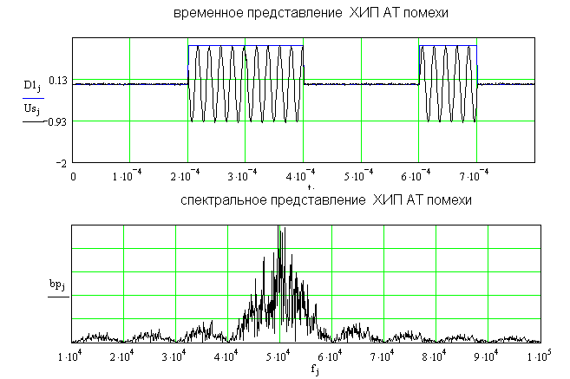

Рис.1. Результаты моделирования ХИП АТ помехи

На рис.2 представлены результаты моделирования аддитивной смеси фазоманипулированного сигнала и ХИП АТ помехи.

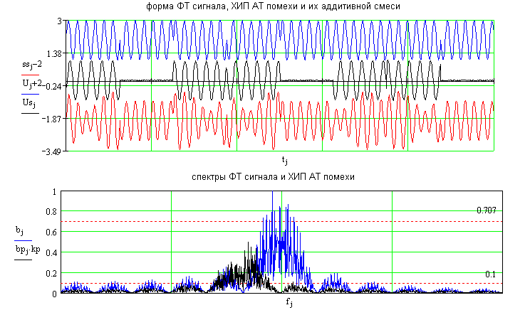

Рис.2. Результаты моделирования аддитивной смеси ФТ сигнала и ХИП АТ помехи

Для анализа помехоустойчивости приема дискретных сигналов в условиях воздействия помех приняты следующие ограничения и допущения:

в качестве избирательной цепи радиоприемного устройства дискретного сигнала использован простой колебательный контур;

детектирование сигнала и его фильтрация осуществлялись с использованием математических операций;

при анализе помехоустойчивости приема сигнала использована функция ошибок, имеющая положительное значение в случае детектировании «единицы» при передаче «нуля» и наоборот.

На рис.3 показаны результаты анализа воздействия ХИП АТ помехи на фазоманипулированный сигнал, полученные с использованием разработанной методики.

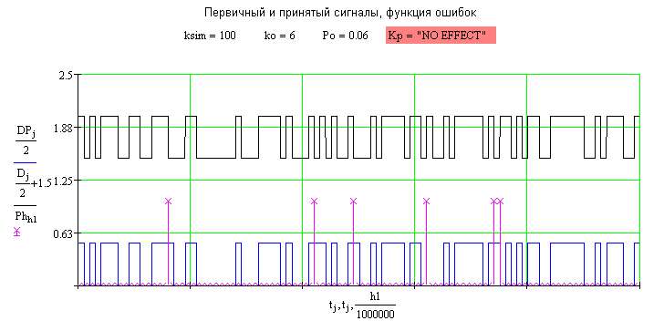

Рис.3. Результаты анализа воздействия ХИП АТ

помехи на ФТ сигнал

Разработанные модели дискретных сигналов и преднамеренных помех позволяют создавать источники аддитивных сигналов, имитирующих реальные условия работы радиоприемных устройств систем связи с дискретной модуляцией. Представленные модели и методика анализа процессов воздействия помех на сигналы используется в учебном процессе военного авиационного инженерного университета при подготовке специалистов радиоэлектронной борьбы.

Литература

1. Мельников В.Ф., Линник В.А., Воронин Н.Н., Грачев В.Н. Основы построения комплексов и средств радиоподавления радиосвязи. Часть 2. – Воронеж: ВВВИУРЭ, 1993. – 424 с.
2. Антипенский Р.В. Разработка моделей сигналов с дискретной модуляцией // Компоненты и технологии, № 6, 2007. - С. 147-151.
3. Сергиенко А.Б. Цифровая обработка сигналов: учебник для вузов. 2-е изд. – СПб.: Питер, 2006. – 751 с.
4. Richard C. Saffe. Random Signals for Engineers using MATLAB and Mathcad. – Springer – Verlag, 2000. – 376 p.

Параллельные вычисления при моделировании процессов электрон-атомного рассеяния

Карелин К.Н., Флегель А.В. e-mail: flegel@phys.vsu.ru

Воронежский государственный университет

Одной из фундаментальных проблем современной физики взаимодействия лазерного излучения с веществом является исследование нелинейного отклика отдельного атома на интенсивное электромагнитное излучение. В данной работе изучается процесс рассеяния электрона на атоме в присутствии сильного светового поля. Взаимодействие электрона с короткодействующим потенциалом нейтрального атома описывается потенциалом нулевого радиуса [1] или рассматривается в рамках нестационарной теории эффективного радиуса [2], в то время как сильное лазерное поле учитывается точно.

Расчет амплитуды рассеяния сводится к вычислению ряда по обобщенным функциям Бесселя, с коэффициентами Фурье периодической функции f(t), удовлетворяющей неоднородному одномерному интегро-дифференциальному уравнению. Наиболее эффективным методом численного решения уравнения является переход к системе линейных неоднородных алгебраических уравнений для коэффициентов Фурье fk (f(t)=Σk exp(ikωt), ω - частота лазерного поля): , где элементы матрицы M представляют собой одномерные несобственные интегралы от быстро осциллирующих медленно затухающих функций. Хотя формально количество уравнений системы неограниченно, фактически необходимо учитывать их конечное число kmax ввиду затухания ck с ростом k (kmax ~100 для интенсивностей CO2-лазера ~1.4x1011 Вт/см2 и энергий электрона ~2 эВ). Симметрия матрицы M такова, что вычисление множеств элементов Mj ≡+ Mk,k+j на прямых j=0,±1,... может быть выполнено независимо друг от друга. При этом большая часть времени работы расчетной программы затрачивается именно на вычисление элементов матрицы M. Указанные свойства системы обосновывают использование параллелизма в коде программы.

Вычисления проводятся на кластере Воронежского госуниверситета, расчетными узлами которого являются четырехядерные процессоры Intel Core Quad 2.4 ГГц (всего 12 ядер). Проанализированы три подхода к распараллеливанию вычислений [3]: 1) с использованием технологии OpenMP для параллельных расчетов на одном узле; 2) с помощью функций библиотеки MPI для загрузки нескольких узлов кластера; 3) комбинированный MPI + OpenMP-подход. В рамках первого подхода с помощью OpenMP-директив компилятора вычисление Mj распараллеливается между ядрами одного узла. Во втором случае расчет Mj динамически распределяется между свободными ядрами всего кластера. Основой третьего подхода является комбинированное использование технологии OpenMP для распределения работы внутри одного многоядерного узла и функций MPI для передачи информации между узлами кластера (на каждый узел передается блок из четырех множеств Mj с разными j) (см. рис.1).

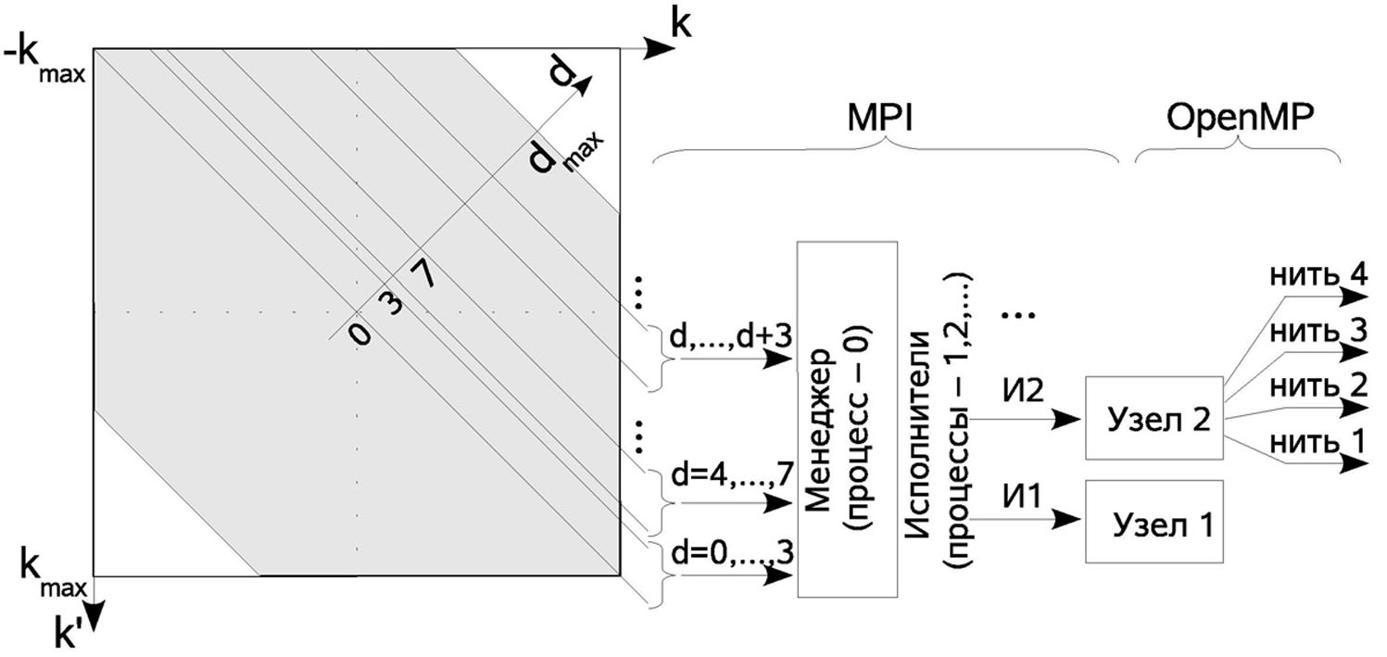

Рис.1. Структура матрицы M и схема распределения вычислительной нагрузки между ядрами узлов кластера для гибридного OpenMP+MPI алгоритма. Серым тоном отмечена учитываемая в вычислениях часть матрицы.

Вычислительный эксперимент показал, что использование технологии OpenMP для распараллеливания вычислений на четырёх ядрах (*P*=4) приводит к существенному сокращению времени работы программы: коэффициент ускорения вы­числений составил , эффективность использования процессоров .

В рамках MPI-подхода оказалось возможным исследовать зависимость времени выполнения программы , коэффициента ускорения вычислений  и эффективности использования процессоров от числа *P* задействованных процессоров (табл.1).

Предложенный алгоритм вычислений оказывается весьма эффективным и позволяет сократить время вычислений более чем в 10 раз при полной загрузке 12 процессорных ядер. Уменьшение эффективности  с ростом числа используемых процессоров объясняется, главным образом, неравномерной загрузкой используемых процессоров и затратами времени на коммуникационные операции между менеджером и исполнителями.

|  |  |  |  |
| --- | --- | --- | --- |
| P | , сек. |  |  |
| 2 | 2072 | 1,96 | 0,98 |
| 4 | 1079 | 3,77 | 0,94 |
| 6 | 705 | 5,77 | 0,96 |
| 8 | 584 | 6,97 | 0,87 |
| 10 | 485 | 8,40 | 0,84 |
| 12 | 406 | 10,11 | 0,84 |

Таблица 1. Показатели эффективности работы параллельного алгоритма.

Отметим, что время работы программы с четырьмя процессами  отличается от времени выполнения параллельного алгоритма с OpenMP-директи­вами на четырёх ядрах  не более чем на 4%. Поэтому при вычислениях в рамках одного многоядерного процессора (с учетом всех преимуществ в программной реализации) использование технологии OpenMP вполне обоснованно.

Исследование эффективности третьего метода вычислений, основанного на гибридном OpenMP+MPI алгоритме, показало, что при загрузке всех 12 ядер кластера время вычислений превышает  на 9%. Причиной этого является различное время вычислений передаваемого на узел кластера блока из четырёх диагоналей и обязательная синхронизация работы нитей по окончании расчета блока, вследствие чего закончившие вычисления ядра процессора простаивают в ожидании завершения работы самой “медлен­ной” нити. Таким образом, гибридный OpenMP+MPI алгоритм в рамках используемой модели, не требующей интенсивной передачи больших объемов данных между ядрами кластера, представляется наименее эффективным.

Используемые методы параллельных вычислений существенно упростили исследования спектров электрон-атомного рассеяния в присутствии интенсивного лазерного поля в широкой области изменения параметров поля и энергий и могут использоваться для численного анализа других процессов при взаимодействии лазерных полей с атомными системами.

Литература.

1. Эффекты плато в спектрах электрон-атомного рассеяния в сильном лазерном поле / Н. Л. Манаков, А. Ф. Старас, А. В. Флегель, М. В. Фролов // Письма в ЖЭТФ. – 2002. – Т. 76. – С. 316.
2. Model-Independent Quantum Approach for Intense Laser Detachment of a Weakly-Bound Electron / M. V. Frolov, N. L. Manakov, E. A. Pronin, A. F. Starace // Phys. Rev. Lett. – 2003. – V. 91. – P. 053003.
3. Параллельные алгоритмы при моделировании электрон-атомного рассеяния в лазерном поле / К.Н. Карелин, А.В. Флегель // Вестник ВГУ. Серия Системный анализ и информационные технологии. – 2007. – Т. 2.

Минимизация усилий при разработке  
 дистанционного курса

Н.В. Савченко e-mail: nsavchenko@kpi.kharkov.ua

Национальный технический университет “Харьковский политехнический институт”

**Постановка проблемы.** Для разработки качественного дистанционного курса необходимы значительные затраты рабочего времени. Оценки трудозатрат указывают на то, что для самостоятельного создания курса преподавателю необходимо этим систематически заниматься в течение учебного года, т.е. порядка 40 календарных недель. Практика работы преподавателя высшей школы показывает, что ему приходится вести в течение учебного года параллельно 3-6 предметов. Следовательно, для того чтобы создать электронные аналоги своих занятий ему потребуется не менее пяти лет. Для нашего динамически меняющегося времени это недопустимо большой промежуток времени. Таким образом, в настоящее время проблема минимизации усилий при разработке новых дистанционных курсов стоит крайне остро. В настоящей работе очерчен круг вопросов, связанных с решением этой проблемы и даны конкретные рекомендации для оптимизации временных затрат при создании новых курсов.

**Анализ последних исследований.** Как отмечалось в работе [1], для минимизации затрат необходимо создавать новый учебный курс параллельно с проведением занятий в нем. Следовательно, виртуальная учебная среда, как платформа дистанционного курса, должна позволять легко реализовать такой режим работы преподавателя. Автор использует среду «Веб-класс ХПИ» [2], в которой как раз и реализован механизм постепенного развития компонент дистанционного курса в ходе учебного процесса.

**Задачи исследования.** Проанализировать возможные пути оптимизации временных затрат при создании дистанционного курса. Выработать практические рекомендации, направленные на решение этой актуальной задачи. Решение представить в форме не опирающееся на конкретную виртуальную учебную среду («Учебный движок»), используемую преподавателем при разработке дистанционного курса.

**Изложение основного материала.** Проанализировав процесс создания дистанционных курсов в рамках совместных проектов с иностранными организациями, можно сделать вывод о невозможности использования таких подходов в практике работы преподавателя высшего учебного заведения. Вряд ли рядовой преподаватель может рассчитывать на такую финансовую поддержку, привлечение профессиональных веб-дизайнеров, методистов, рецензентов и пр. Наиболее критичным параметром в процессе создания авторского дистанционного курса для преподавателя является время. Маловероятным также является привлечение значительных сторонних ресурсов в ходе реализации таких проектов. Поэтому методика создания дистанционного курса изначально должна учитывать эти факторы. С учетом этого, наиболее разумным подходом при создании курса является формирование и развитие курса в ходе учебного процесса. На первом этапе необходимо спроектировать рейтинговую систему с учетом предполагаемой затраты учебного времени. При этом рейтинговая таблица должна отражать реальную деятельность студента, поддающуюся объективному оцениванию в числовых единицах. После этого усилия надо направить на создание плана занятий, охватывающего весь период обучения. Здесь особым моментом является выбор удачной сквозной нумерации заданий, оценивание количества реальных ресурсов, которые будут стоять за каждым пунктом плана обучения.

Создание плана занятий должно заканчиваться генерацией прототипов всех ресурсов (желательно в виде библиотечных файлов), с последующим их связыванием в отдельные учебные единицы (главы, модули, недельные занятия и т.д.). После этого наступает период наполнения прототипов фактическим материалом. Этап этот прост только в том случае, если преподаватель имеет соответствующие материалы в электронном виде, в противном случае такая работа может потребовать значительных затрат времени.

По мнению автора данной работы, можно преодолеть эти трудности, если воспользоваться существующими источниками в печатном виде. Для этого достаточно отсканировать необходимые фрагменты таких работ. Далее отсканированный учебный материал (графическое представление информации) разрезается на отдельные фрагменты (предварительно избавившись от лишней информации) и «склеивается» с помощью HTML-тегов законченные осмысленные учебные разделы (смотри Рис.1). Поместив материал в таком виде на своем учебном сайте, преподаватель ставить учащегося перед необходимостью последовательного чтения учебного материала, поскольку функция поиска фрагмента по ключевым словам становится недоступной. Технология «разрезания» использовалась автором в курсах:

* Основы дискретной математики (гостевой вход: stud (логин) stud (пароль)) (http://dl.kpi.kharkov.ua/techn/nvs4/)
* Компьютерная графика и моделирование (гостевой вход: stud, stud) (http://dl.kpi.kharkov.ua/techn/nvs5)

и дала возможность ускорить упростить размещение учебного материала в курсе, взяв за основу апробированные учебные пособия. Понятно, что эти два курса потребовали бы значительных усилий при попытке создания учебных веб-страниц обычной технологией, поскольку математические страницы изобилуют значительным количеством формул, а компьютерная графика содержит много иллюстраций.

|  |
| --- |
|  |
| Рис. 1. Создание учебных информационных ресурсов полосковым методом. Разрезание можно проводить, например, с помощью программы Macromedia Fireworks, используя инструмент Slice Tool . После выделения областей - полосок (закрашиваются в светло-зеленый цвет), экспортируем (Ctrl+Shift+R) их в систему графических файлов с удобной системой имен. |

Сэкономив усилия на размещении ученого материала, преподаватель может сконцентрировать на разработке тестов, лабораторных работ, рабочих тетрадей и др. Понятно, что все эти работы основываются на том теоретическом материале, который преподаватель разместил в курсе. При этом и эти виды работ можно выполнить по предложенной технологии. Например, размещение условий лабораторных работ в таком виде не позволит учащимся копировать соответствующие фрагменты напрямую в свои отчеты, а потребует определенных усилий в переработке информации, представленной в графическом виде. Разработку тестовых заданий удобно проводить во время подготовки занятий (как для очной, так и для дистанционной формы обучения). Повторение материала преподавателем лучше всего закреплять созданием тестового задания. Проделывая такую работу систематически, можно отработать технологию представления теоретического материала в тестовой форме, что может существенно сократить расходы времени на подготовку тестов.

**Выводы.** В работе предложен подход, который может существенно сократить временные затраты на разработку и размещение теоретического материала на сайте курса, дав тем самым возможность разрабатывать более качественно другие компоненты курса, такие как тесты, анкеты, дискуссии и другое. Освоение технологии «разрезания и сборки» не требует от преподавателя значительных усилий, поскольку базируется на отработанных методиках работы с графическими документами, которые поддерживаются большинством графических редакторов.

Литература

1. Савченко Н.В., Кухаренко В.Н. О трудозатратах и выборе оптимальной стратегии создания дистанционного курса в виртуальной учебной среде "Веб-класс ХПИ" на примере курса "Основы программирования". Комп'ютерне моделювання та інформаційні технології в науці, економіці та освіті: Збірник наукових праць - Кривий Ріг: КЕІ КНЕУ, 2005.– 350 c.191-193 (Матеріали VI Всеукраїнської науково-практичної конференції, 26-28 квітня 2005 р., м. Кривий Ріг).
2. Савченко Н.В. Методика разработки дистанционного курса в среде "Веб-класс ХПИ": для преподавателей, магистров и аспирантов высших учебных заведений – Харьков: НТУ "ХПИ", 2008. - 300 с. (в печати).

Моделирование метода контроля структурных переходов в полимерах

Жуков Н.П., Бородавкин Д.Г., Никулин С.С., Сучков А.В. e-mail: teplotehnika@nnn.tstu.ru

Тамбовский государственный технический университет

Разработан и исследован метод неразрушающего контроля (НК) температурных характеристик структурных переходов в полимерных материалах (ПМ) по изменениям скоростей нагрева или остывания, определяемым с экспериментальных термограмм, зафиксированных информационно-измерительной системой (ИИС) на объектах исследования.



Рис. 1. Измерительная схема

Согласно измерительной схеме метода (рис. 1) тепловое воздействие на исследуемое полимерное тело осуществляется с помощью нагревателя, выполненного в виде тонкого диска радиусом *R*пл, встроенного в подложку измерительного зонда (ИЗ). Начальное температурное распределение контролируется одновременно несколькими (не менее трех) термоэлектрическими преобразователями (ТП), расположенными в центре нагревателя и на расстояниях *ri* от центра. В ходе эксперимента фиксируются термограммы – зависимости избыточной температуры *T* (или температуры изделия *T*\*) от времени. Аналитически решить задачу теплопереноса в данной системе при наличии структурного перехода в ПМ, затруднительно, так как не известны изменения теплофизических свойств (ТФС) исследуемого ПМ в температурном интервале структурного перехода, не известен закон движения границы перехода.

Разработанный авторами метод контроля основан на регистрации первой производной по времени от основной величины – температуры в нескольких точках контроля исследуемого полимерного тела в динамических режимах при нагреве и остывании.

Для расчета значений скорости изменения температуры *V*\* (назовем их текущими) термограмму разбивали на интервалы с номерами точек 1… *k*; 2… *k* + 1; *u – k*+ 1… *u*, где *k* – количество точек в интервале, целое положительное нечетное число(*k* ≥ 3); *u* – количество точек в термограмме; *i* – номер интервала.

Определение линии регрессии для каждого интервала при нагреве (1) и остывании (2) проводили по методу наименьших квадратов:

, (1)

, (2)

где = V*,(3)

.(4)

Коэффициенты *p*3*i* и *p*2*i* уравнения (2) находили аналогично *p*1*i* и *p*0*i* по формулам (3), (4). Коэффициенты *p*1*i* , *p*3*i* соответствуют скоростям изменения температуры *V*\* в точках расположения ТП при нагреве и остывании.

По методу наименьших квадратов строили прямые по *k* точкам термо­граммы, определяли скорости изменения температуры, которые относили к температуре середины каждого интервала *Ts*. Таким образом удалось повысить чувствительность измерений и получить запись в “спектральной форме”, т. е. в виде пиков в тех температурно-временных областях, где обнаруживаются различия в значениях “структурочувствительных” свойств (в областях, в которых возможны структурные переходы, сопровождающиеся тепловыми эффектами).

Имитационные исследования проходили с использованием численного моделирования температурных полей методом конечных элементов (пакет программ ELCUT) [1].



Рис. 2. Значения V*= f(τ) изделия из ПТФЭ в точках,   
расположенных на расстояниях 7 мм (1-4) и 9 мм (5-8) от центра нагревателя

На рис. 2 и на рис. 3 представлены результаты численного моделирования, проведенного при следующих условиях: исследуемый материал – политетрафторэтилен (ПТФЭ); подложка ИЗ – рипор; *q*= 10000 Вт/м2; *R*пл = 4 мм; Δτ = 0,5 с; *k* = 5. Фазовый переход задан при *Т* = 4...6 °С скачками теплоемкости: *с* = 1005 (1, 5), 2000 (2, 6), 4000 (3, 7), 6000 (4, 8) Дж/(кг·К).

ПТФЭ претерпевает полиморфные превращения при температурах, далеких от области плавления. При температуре ниже 19,6 °С элементарная ячейка ПТФЭ имеет триклиническую структуру. В интервале от 19,6°С до 30°С существует гексагональная элементарная ячейка, выше 30°С стабильной становится псевдогексагональная решетка. Теплоты переходов составляют соответственно: 4,0±0,5 кДж/кг и 1,2±0,3 кДж/кг.



Рис. 3. Значения V*= f(Ts) изделия из ПТФЭ в точках,   
расположенных на расстояниях 7 мм (1-4) и 9 мм (5-8) от центра нагревателя

По данным, представленным на рис. 2 и рис. 3, определен характер отклонений от аналитических моделей (кривые 1 и 5) на графических зависимостях в случае проявления структурного перехода в полимерном материале (кривые 2 – 4 и 6 – 8).



Рис. 4. Скорости нагрева изделия из ПТФЭ в точке, расположенной на расстоянии r = 9 мм при различной мощности нагревателя

На рис. 4 представлены результаты обработки экспериментальных термограмм, снятых на изделии из ПТФЭ.

Условия опытов: *Т*н = 11,5…13 °С; Δτ = 0,2 с; *k* = 41; *R*пл = 4 мм; *r* = 9 мм. Мощность нагревателя: *W*=  Вт (1); *W*=  Вт (2); *W*=  Вт (3); *W*=  Вт (4); *W*=  Вт (5); *W*=  Вт (6);  *W*=  Вт (7).

Полученные результаты хорошо согласуются с данными дифференциального термического анализа и имитационного моделирования, выполненными авторами [2].

Литература

1. ELCUT: Моделирование двумерных полей методом конечных элементов. Версия 5.1. Руководство пользователя. – СПб.: Производственный кооператив ТОР, 2003. – 249с.
2. Жуков Н.П. Многомодельные методы и средства неразрушающего контроля теплофизических свойств материалов и изделий / Н.П. Жуков, Н.Ф. Майникова. – М.: Издательство Машиностроение-1, 2004. – 288 с.

Математические модели в исследовании потребности необходимого количества педагогов в школах Москвы

Офицеров М.В. e-mail: ovp45@mail.ru

Московский городской педагогический университет

Проблема кадрового обеспечения общеобразовательных школ города Москвы связана с прогнозом необходимого количества педагогов для нормального функционирования системы среднего школьного образования [1,2]. Предлагается спиральная технология разработки моделей для исследования потребности необходимого количества педагогов в школах Москвы. На начальном этапе, для выявления основных факторов, разрабатывается «грубая» имитационная модель процесса формирования потребности в учителях. Эта модель основана на принципах системной динамики Форрестера [3-5] и реализуется в среде пакета динамического моделирования Powersim Studio 2005. Один из вариантов такой модели изображен на рисунке 1.

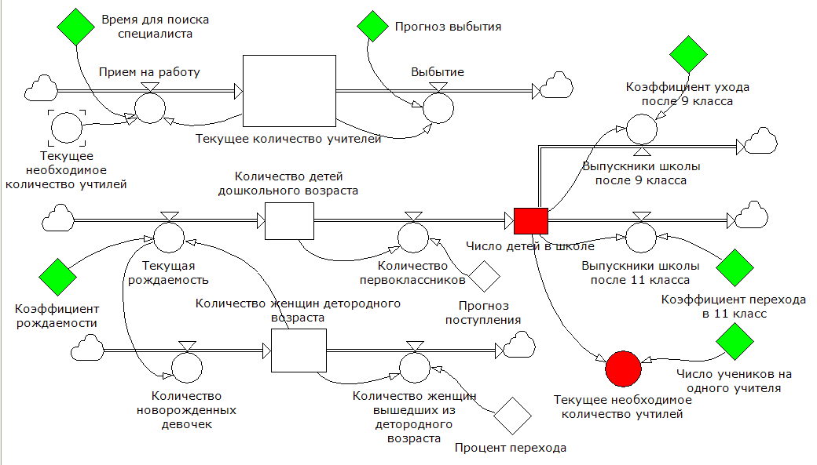

Рис.1 Вариант «грубой» динамической модели процесса формирования потребности в учителях.

На следующем этапе проводится разработка моделей, описывающих поведение основных параметров «грубой» имитационной динамической модели, проводится анализ правомочности этих параметров и их уточнение или замена новыми. В частности, разрабатываются модели, основанные на методе линейной регрессии, для прогноза числа женщин детородного возраста, прогноза числа учеников в классах, прогноза необходимого количества учителей. Например, число первоклассников хорошо описывается моделью

y= 0,4062*x1 + 0,33991 *x2 + 20845,29,

r = 0,98962

r2 = 0,97934

где y – число первоклассников, x1 – число родившихся 8 лет назад, x2 - число родившихся 7 лет назад, r - коэффициент корреляции Пирсона, показывает очень сильную связь между независимыми и прогнозируемыми данными. Величина r2 показывает, какая доля совокупного изменения зависимой переменной y описывается выбранными независимыми переменными x1 и x2. Для выявления нелинейных связей и качественных факторов строятся нейросетевые модели [7].

На следующем этапе проводится интеграция полученных моделей параметров динамической модели в среду динамического моделирования, добавление возможностей исследования ситуаций «что будет, если», например, увеличится (уменьшится) коэффициент рождаемости, исследование устойчивости имитационной динамической модели.

Полученные модели определения потребности в учителях показали следующую динамику (Рис.2). По итогам выполненных исследований предложена версия комплексной методологии выполнения прогнозов численности педагогических кадров в Москве, основанная на анализе демографических тенденций и официально зарегистрированных вакансий. Сравнение прогнозных данных за 2007 и фактических показало высокую точность (прогноз 61310 учителей, фактически 61539).



Рис. 2 Прогнозные и фактические значения необходимого количества учителей в школе.

Литература

1. Фролов Ю.В., Офицеров В.П., Офицеров М.В. Прогнозирование потребности в педагогических кадрахв регионе. Сборник докладов по материалам Четвертой Всероссийской научно-практической Интернет-конференции. (31 октября – 1 ноября 2007 г.) Книга II, - Петрозаводск, Издательство ПетрГУ, 2007, стр. 250-260.
2. Фролов Ю.В., Офицеров В.П., Офицеров М.В. Методология анализа кадрового обеспечения образовательных учреждений на основе извлечения знаний из ретроспективных данных. Сборник научных трудов 10-й научно-практической конференции с международным участием «Реинжиниринг бизнес-процессов на основе современных информационных технологий. Системы управления знаниями» / МЭСИ. – М., 2007.
3. Форрестер Дж. Динамика развития города. М.: Прогресс, 1974. 270с.
4. Форрестер Дж. Мировая динамика. М.: Наука, 1978. 168 с.
5. Шебеко Ю.А. Имитационное моделирование и ситуационный анализ бизнес-процессов принятия управленческих решений. М.: Тора-центр, 2000, 205с.
6. Дуброва Т.А. Статистические методы прогнозирования. М.:ЮНИТИ-ДАНА, 2003.- 206 с.
7. Хайкин С. Нейронные сети: полный курс. М.: ООО «И.Д. Вильямс», 2006. 1104с.

Восстановление отсутствующих данных в символьных последовательностях. Генетические алгоритмы.

А.Г. Рубцов, М.Ю. Сенашоваe-mail: msen@icm.krasn.ru

Институт вычислительного моделирования СО РАН

**Введение.** Задача восстановления отсутствующих данных актуальна как для фундаментальных, так и для прикладных областей науки. Существует достаточно много методов восстановления отсутствующих данных для данных представимых в виде таблицы чисел. Однако такие методы практически отсутствуют для данных, представляющих собой символьные последовательности.

Пусть имеется некоторый конечный алфавит  и пусть имеется некоторая последовательность символов из этого алфавита. Отсутствие части такой последовательности будем рассматривать как потерю данных, причем будем предполагать, что отсутствующая часть представляет собой связный диапазон. Ту часть символьной последовательности, в которой данные отсутствуют, будем в дальнейшем называть лакуной. Заполнять лакуну будем исходя из той информации, которая содержится в имеющихся в наличии частях последовательности. Эта информация – знание частот отдельных малых фрагментов, которые встречаются в последовательности. Строить заполнения будем с помощью копий этих малых фрагментов.

Определение. Словом длины  будем называть последовательность из  символов алфавита .

Определение. Опорным частотным словарем  толщины  будем называть список из всех слов этой длины, которые встречаются в исходном тексте, с указанием частот этих слов.

Определение. Пополненным частотным словарем  толщины  будем называть частотный словарь, который получается в результате построения заполнения.

Определение. Левой (соответственно правой) опорой длины  () называется слово этой длины, которое располагается сразу слева (соответственно справа) от лакуны.

В общем случае, получается не одно заполнение лакуны, а несколько. Верхняя граница количества вариантов равна , где  – мощность алфавита, а  –длина лакуны. Из всех полученных заполнений лакуны нужно выбрать такое, которое максимально похоже на имеющиеся части последовательности [1]. Данное условие выражается критерием минимума условной энтропии опорного частотного словаря относительно пополненного:

. (1)

Здесь сумма берется по всем словам, встречающимся в полученном тексте,  - частота слова в опорном словаре,  - частота слова в пополненном словаре.

Таким образом, необходимо получить заполнение, которое построено из слов опорного словаря и доставляет минимум условной энтропии.

Основными подходами к решению данной задачи являются имитационное моделирование кинетики химических реакций, а именно кинетическая машина Кирдина (КМК) и матричное представление частотного словаря. Данные подходы описаны в [2, 3].

Оба эти подхода являются по своей сути переборными, а следовательно, ресурсоемкими как по времени, так и по требуемой памяти [4]. Причем оба эти подхода не гарантируют в силу особенностей конкретной последовательности получения оптимального в смысле условной энтропии заполнения. Поэтому возникает необходимость в таких методах и подходах, которые выбирали бы перспективные направления в пространстве поиска и отсекали неперспективные.

В роли таких алгоритмов могут быть использованы генетические алгоритмы, адаптированные к данной задаче. Преимущества данного подхода перед описанными выше заключается в том, что генетические алгоритмы существенно сужают пространство поиска и с помощью генетических операторов рекомбинации, мутации и селекции выбирают перспективные области. К недостаткам данного подхода можно отнести тот факт, что генетические алгоритмы, являются стохастическими и не гарантируют в полной мере достижение необходимого результата. К тому же можно получить такие заполнения, в которых встречаются слова, не входящие в опорный словарь.

**Генетический алгоритм применительно к задаче восстановления отсутствующих данных.**

Прежде чем построить поисковый алгоритм, нужно определиться с символьной моделью задачи, которая включает в себя:

пространство потенциальных решений *O;*

пространство представлений *S;*

функцию кодирования *e* и декодирования *e-1;*

функция оценки представлений *m*и функцию цели *f;*

генетические операторы.

Пространство решений. Пространство решений будет представлять собой строки заданной длины  (длина лакуны) составленной из символов алфавита .

Представление решений. Пространство представлений будет в точности совпадать с пространством решений. Таким образом, здесь фенотип равен генотипу. Соответственно функции кодирования и декодирования есть тождественные преобразования.

Мера пригодности. Задача поиска заключается в нахождении такой строки, которая доставляла бы минимум условной энтропии опорного частотного словаря относительно пополненного. В качестве критерия оценки индивида возьмем значение условной энтропии (1).

Не исключена возможность того, что мы получим заполнения, в которых будут слова, не встречающиеся в опорном словаре. Мы строим заполнения исходя из знаний опорного частотного словаря, поэтому мерой пригодности будет условная энтропия плюс некоторая штрафная функция, зависящая от количества “неизвестных” слов в заполнении:

.

Функция *Er(c)* есть константа, значение которой равно количеству слов, которые есть в хромосомном наборе, но отсутствуют в опорном частотном словаре.

Оператор мутации. Мутация заключается в незначительном изменении генов индивида, а именно с вероятностью  каждый символ меняется случайным образом на другой символ алфавита .

Оператор скрещивания. Используются следующие типы операторов: одноточечное скрещивание и двухточечное скрещивание.

Оператор селекции. Задача селекции обеспечить селективное давление, которое продвигает популяцию “вперед”. Используются пропорциональная селекция, турнирная селекция, ранговая селекция.

**Результаты.** Работа алгоритма была опробована на текстах различной степени сложности и длины.

Четырехбуквенный текст. В качестве тест–объекта брался генетический текст с кодом AB012132 . Длина текста 15462 символов.

Толщина словаря 3.

Использовались следующие параметры: селекция ранговая, скрещивание двухточечное, вероятность мутации 0,01, индивидуумов в популяции 100, поколений 100, длина хромосомы 50, штраф использовался.

Получено заполнение *taaaggaaagttaatgagatgaaaggagatatttagagaata*

*gaaggagg* с условной энтропией 2.6941E-06.

Текст естественного языка. В качестве тест–объекта брался фрагмент текста Всемирной декларации прав человека на русском языке. Длина текста 7935 символов.

Толщина словаря 3.

Использовались следующие параметры: селекция ранговая, скрещивание двухточечное, вероятность мутации 0,01, индивидуумов в популяции 200, поколений 200, длина хромосомы 10, штраф использовался.

Получено заполнение *аворавовос* с условной энтропией -4.1031E-05.

**Выводы.** Применение генетических алгоритмов позволяет получать заполнения, близкие к оптимальным, и при этом не требует таких машинных ресурсов, каких требуют алгоритмы с использованием КМК и матричного представления частотного словаря.

Литература

1. А.Г. Рубцов, М.Ю. Сенашова, М.Г. Садовский Принцип максимального подобия в проблеме восстановления утерянных данных. // Нейроинформатика и ее приложения: Материалы XIV Всероссийского семинара, 6-8 октября 2006 г. / Под ред. А.Н. Горбаня, Е.М. Миркеса. Отв. За выпуск Г.М. Садовская, ИВМ СО РАН, Красноярск, 2006, с.88-90.
2. СенашоваМ.Ю., Рубцов А.Г., Садовский М.Г. Кинетическая машина Кирдина и задача восстановления утерянных данных // "Радiоелектронiка, Iнформатика, Управлiння". Запорожье, 2007. № 1. – c. 87-93.
3. Рубцов А.Г., Садовский М.Г., Сенашова М.Ю. Восстановление отсутствующих данных в символьных последовательностях. // Компьютерное моделирование и интеллектуальные системы: Сборник научных трудов. – Запорожье: ЗНТУ, 2007. –с. 206-212.
4. А.Г. Рубцов, М.Г. Садовский, М.Ю. Сенашова. Оценка количества заполнений при восстановлении отсутствующих данных // Распределенные и кластерные вычисления. Избранные материалы Пятой школы-семинара. - Красноярск: Институт вычислительного моделирования СО РАН. - 2007. - С. 132-149

Материалы девятой международной научно-методической конференции

**Информатика:**

**проблемы, методология, технологии**

Лицензия ИД № 00437 от 10.11.99

Заказ № 65 от 01.02.09 Формат 60х84/16

Объем 12,82 п.л. Тираж 100 экз.

Отпечатано в типографии ВГУ

394000, г. Воронеж, ул. Пушкинская, 3